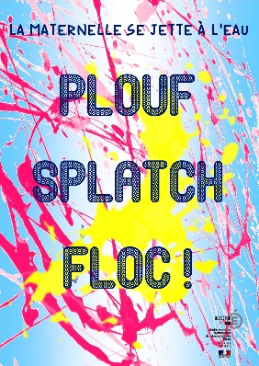 | PROJET ARTISTIQUE DEPARTEMENTAL  “PLOUF, SPLATCH, FLOC !”  DE MARS A JUIN 2017  Fiche d’inscription  (1 par école)

Circonscription : …………………………………………………………………………………………………….
Ecole : [ ] Maternelle [ ] Primaire - [ ] REP [ ] REP+
[ ] Avec un dispositif « Scolarisation des enfants de moins de 3 ans »
Nom de l’école : ……………………………………………………………………………………………………………………
Commune : …………………………………………………………………………………………………………………………..
Adresse : ………………………………………………………………………………………………………………………………
Téléphone : ……………………………… Adresse électronique ……………………………….@ac-amiens.fr
Directeur/Directrice : …………………………………………………………………………………………………………..
Nombre de classes participantes : ………………………………………………………………………………………
Niveau de classe | Nom-prénom des enseignants participants | Effectif
……………….  .................  ……………….  ……………….  ……………….  ………………. | ……………………………………………………………………………………………………  ……………………………………………………………………………………………………  ……………………………………………………………………………………………………  ……………………………………………………………………………………………………  ……………………………………………………………………………………………………  …………………………………………………………………………………………………… | …………….  …………….  …………….  …………….  …………….  …………….

